Беседа «Как продлить книге жизнь»!

Цель: формировать у детей систему знаний о значимости книги как произведения эстетической культуры.
Задачи:
Вызвать интерес к чтению художественной литературы
Воспитывать у детей бережное отношение к книгам, уважение к труду взрослых.
«Хорошая книга – мой спутник, мой друг».

Ход беседы
1.Вопросы для беседы
1.Как появились книги
2.Из чего их изготавливали в древности
3.Из какого материала изготавливают книги в наше время
4. Почему необходимо беречь книги?
5. Какие книги у вас есть, что они для вас значат?

2. Объяснить смысл пословиц .
Хлеб питает тело, а книга питает разум.
Хорошую книгу читать не в тягость, а в радость.
Книга для ума – что тёплый дождь для всходов.
Ум без книги, как птица без крыльев.
Напрасный труд - удить без крючка и учиться без книги.
Книга в счастье украшает, а в несчастье утешает.
Книга подобна воде – дорогу пробьёт везде.
Книга не пряник, а к себе манит.
Книга в суме – в пути тягость, книга в уме - в пути облегчение.
Книгу читаешь, как на крыльях летаешь.
Книга не самолёт, а за тридевять земель унесёт.
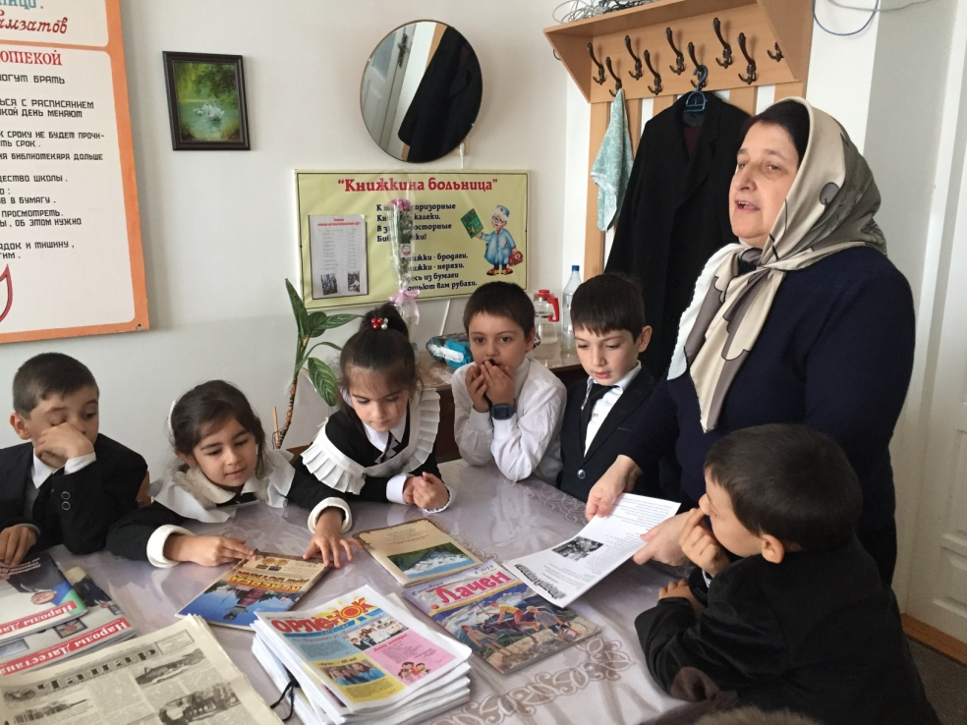
Сказанное слово – было да нет, а написанное живёт век.
Неграмотный – как слепой, а книга глаза открывает.
Не на пользу книги читать, коли только вершки в них хватать.
Много прочёл, да мало учёл.
Ленивому Микишке всё не до книжки.
Недочитанная книга – не пройденный до конца путь.

В мире интересного
Самая большая книга была напечатана в 1832 году в Лондоне. Ее высота – 5,7м, ширина – 3,7м, размер букв – 15см; Самая маленькая книга напечатана в 1980 году в Японии, ее размер – 1,4х1,4см

История создания книги.
Бумагу производят на бумажных фабриках. Основным сырьем для производства бумаги является древесная целлюлоза. Целлюлозу получают из лесных пород: в основном из ели, сосны и березы, но используют также эвкалипт, тополь, каштан и другие деревья. На фабрике машины сдирают с них кору, измельчают в щепки. Очищенную и разваренную древесину фильтруют и промывают, чтобы очистить от примесей. Так, переходя из машины в машину, дерево превращается в белую и чистую бумагу. Производство книг начинается с того, что из отпечатанных листов формируются тетради, которые затем скрепляются в единый книжный блок. Производство книг, естественно, не ограничивается изготовлением книжного блока. У каждой книги должна быть обложка. Поэтому следующим шагом на пути к получению готовой книги является изготовление переплетной крышки. Основой твердого переплета являются две боковые сторонки и одна корешковая. Все они изготавливаются из картона. Благодаря новейшим технологиям, современные книги имеют самое разнообразное оформление. Финальный этап производства предполагает непосредственное изготовление книг, а именно – соединение полученных деталей. Таким образом, книжный блок скрепляется с переплетной крышкой. Производство книг – достаточно сложный и многоступенчатый процесс. И прежде чем та или иная книга попадает в наши руки, над ее изготовлением приходится серьезно потрудиться целому коллективу людей.

Памятка для ученика как беречь книгу

1. Нельзя брать книгу грязными руками. Когда садитесь читать, посмотрите на свои руки, чисты ли они? Посмотрите на стол - чист, сухой?
2. Некоторые перед тем, как перевернуть страницу, обязательно лизнет палец. Делать так не следует, ибо от этого портятся страницы, загрязняются листы. Брать в руки книгу неприятно и опасно. Итак, нужно думать не только о здоровье книги, но и о своем собственном.
3. Перелистывать страницы можно только за верхний уголок. Если листать по нижним, то быстро сотрутся цифры, обозначающие номера страниц.
4. Класть в книгу карандаш или ручку тоже не надо. От этого портится переплет. Лучше пользоваться закладкой.
5. Носить книги желательно в папке,в порфеле
6. Некоторые из вас читают книгу во время еды. Вот это уже совсем недопустимо. Обязательно оставите пятно, испортите книгу.

Запомните, - пожалуйста:
1. Сидеть нужно только прямо, не горбиться, потому что вырастите сутулыми. Это некрасиво и плохо для здоровья. Лежа тоже не читайте, потому что от этого портится зрение.
2. Книга должна быть хорошо освещенной. Нужно, чтобы свет падал сверху или слева. При слабом освещении ваши глаза быстро устают. Не забывайте, что им нужно давать отдохнуть.
3. Очень важно держать книгу на расстоянии не менее 30см от глаз. Стоит отмерить линейкой 30см и запомнить это расстояние. Если вы будете следить за этим, со временем это войдет в привычку.
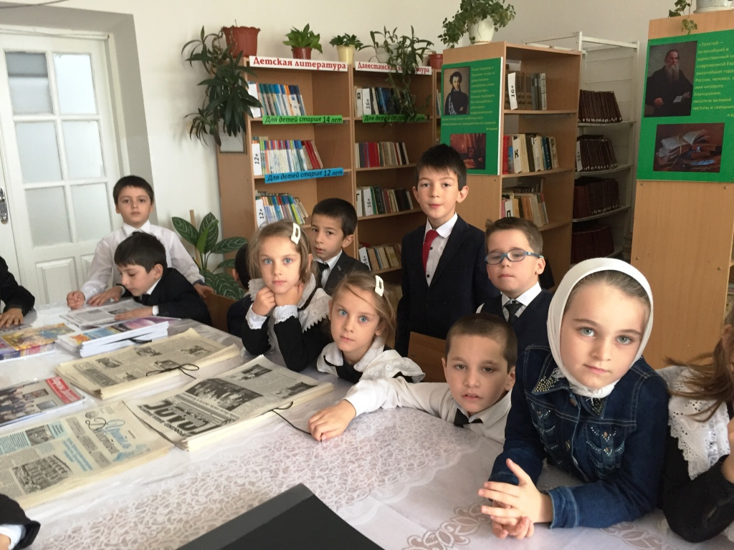
Следуя этим простым правилам, вы значительно продлите жизнь вашему лучшему другу - книге, и совсем не навредите своему здоровью.

